Здоровье ребенка – это состояние полного физического, психического и социального благополучия, а не просто отсутствие болезней или физических дефектов. Вот почему так важно помочь родителям осознать неизмеримую ценность здоровья, убедить их в необходимости проведения гигиенических процедур и других оздоровительных мер, которые должны стать для детей привычными.

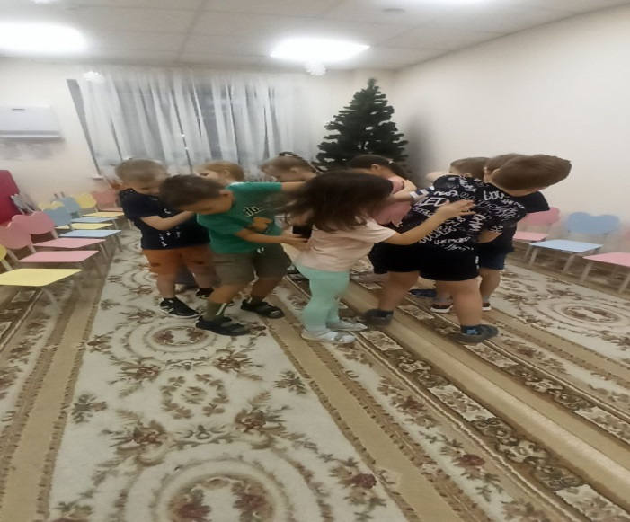
Существуют нетрадиционные методы которые нужно применять родителям, чтобы выработать у дошкольника осознанное отношение к своему здоровью.

К ним относятся :
1. Пальчиковая гимнастика и игры
2. Дыхательная и бодрящая гимнастика.
3. Гимнастика для глаз.
4.Упражнения для коррекции плоскостопия.
5. Массаж.
6. Спортивные и подвижные игры
К каждому виду работы нужно приобщать детей постепенно, обеспечивая здоровую психологическую атмосферу. Начинайте работу с себя. Дети прекрасно чувствуют настроение взрослых, и очень важно, чтобы родитель начинал рабочий день в хорошем настроении. Поэтому, просыпаясь утром, я внушайте себе: «Я спокойна, я доброжелательна. Все у меня сегодня будет хорошо».
Главной задачей ДОУ является сохранение и укрепление физического здоровья детей, а так же повышение его потенциала. Что же это такое? Это система мер, включающая взаимосвязь и взаимодействия всех факторов образовательной среды, направленных на сохранение здоровья ребёнка на всех этапах его обучения и развития.
Технологии обучения здоровому образу жизни:
1.утренняя гимнастика;
2.физкультурное занятие;
3. активный отдых;
4.самомассаж;
5.точечный самомассаж.

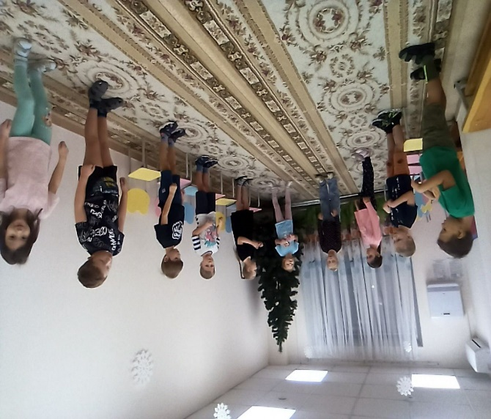

Здоровый образ жизни!
Полезен он для всех. Здоровый образ жизни!
Удача и успех. Здоровый образ жизни!
Со мной ты навсегда. Здоровый образ жизни! Моя это судьба. Здоровый образ жизни,
Будь у всех в крови! Здоровый образ жизни! Утром поднялся и беги. Здоровый образ жизни! Свежий воздух вдохни.
Здоровый образ жизни! Счастливым будешь ты!
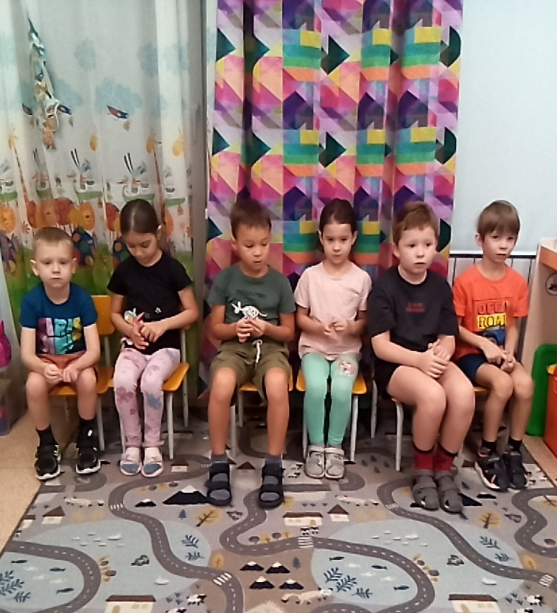
Десять золотых правил здоровьесбережения:
Соблюдайте режим дня!
Обращайте больше внимания на питание!
Больше двигайтесь!
Спите в прохладной комнате!
Не гасите в себе гнев, дайте вырваться ему наружу!
Гоните прочь уныние и хандру!
Адекватно реагируйте на все проявления своего организма!
Старайтесь получать больше положительных эмоций Желайте себе и окружающим только добра!
Пословицы о здоровье
Здоровье не купишь – его разум дарит. Здоровым быть — горе забыть.
Здоровье приходит днями, а уходит часами. Здоровье сбережешь, от беды уйдешь Здоровье растеряешь — ничем не наверстаешь. Здоровому все здорово.
Муниципальное бюджетное дошкольное образовательное учреждение
«Детский сад №55 г. Челябинска»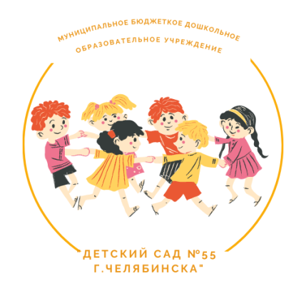
Буклет для родителей «Нетрадиционные методы оздоровления детей»
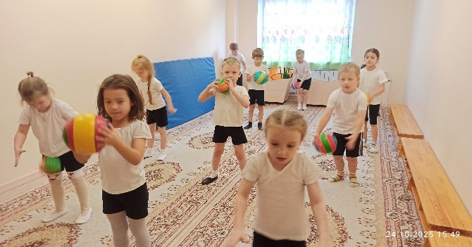
Единственная красота, которую я знаю,- это здоровье.
Генрих Гейне
Разработала:
Воспитатель Елистратова Е.Ю.

